МИНОБРНАУКИ РОССИИ
САНКТ-ПЕТЕРБУРГСКИЙ ГОСУДАРСТВЕННЫЙ
ЭЛЕКТРОТЕХНИЧЕСКИЙ УНИВЕРСИТЕТ
«ЛЭТИ» ИМ. В. И. УЛЬЯНОВА (ЛЕНИНА)
Кафедра МО ЭВМ

ОТЧЕТ
по лабораторной работе №2
по дисциплине «Объектно-ориентированное программирование»
Тема: Разработка собственной игры.

Студент гр. 4345 |  | Черепанов И.А.
Преподаватель |  | Шестопалов Р.П.

Санкт-Петербург
2025

Цель работы
Разработать игру в соответствии с поставленным заданием.

Задание
- Создать интерфейс карточки заклинания. Заклинание должно применяться игроком. На использование заклинания игрок тратит один ход.
- Создать класс “руки” игрока, которая содержит все карточки заклинаний, которые игрок может применить в свой ход. Изначально рука игрока содержит только одно случайное заклинание. Реализовать возможность получать новые заклинание игроком, например, тратить очки на покупку или после уничтожения определенного кол-ва врагов. Размер “руки” должен быть ограничен и задается через конструктор.
- Реализовать интерфейс заклинанием прямого урона. Это заклинание при использовании должно наносить урон врагу или вражескому зданию, если они находятся в достижимом радиусе. Если в качестве цели не выбран враг или вражеское здание, то заклинание не используется.
- Реализовать интерфейс заклинания урона по площади. Это заклинание при использовании в допустимом радиусе наносит урон по области 2 на 2 клетки. Заклинание используется, даже если там нет никого.

Выполнение работы
Логика работы заклинаний описана в UML-диаграмме (см. рис. 1).

Рисунок 1 — uml диаграмма классов.

Для визуализации процесса отдельно были написаны классы отображения с использованием библиотеки ncurses (см. Рис 2).

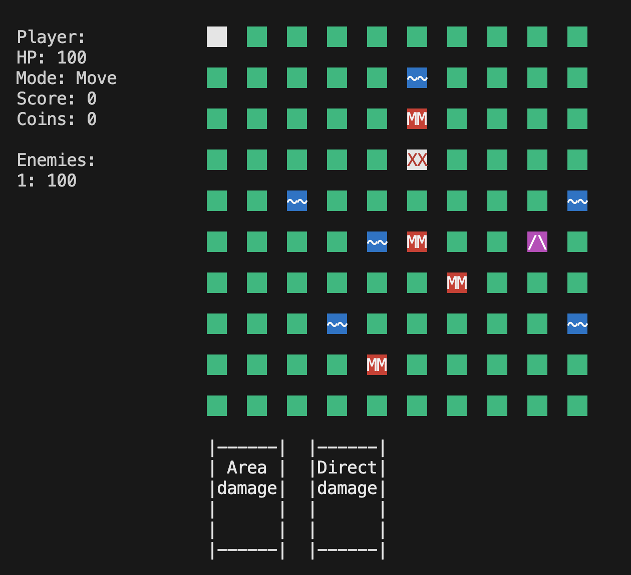
Рисунок 2 — визуализация работы программы.

